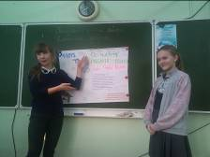

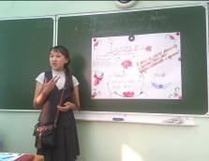

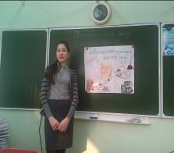

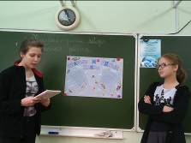
Сперанская Алевтина Николаевна
Учёная степень: кандидат филологических наук
Ученое звание: доцент
Научное направление: Филологические науки
Регион: Красноярский край
Сиротинина Ольга Борисовна
Лингвист, доктор филологических наук, заслуженный профессор СГУ, член
-корреспондент РАЕН,
заслуженный деятель науки РФ.


Что вредит грамотной речи
1. Слова-паразиты. Когда человек употребляет слова-паразиты, он отвлекает собеседника от сути сообщения.
2. Жаргонные слова. Речь становится более ограниченной.
3. Иноязычная лексика. Замена русских слов иноземными словами возможна только тогда, когда к данному слову нет синонимов в русском языке.

Способы улучшения речи
- Желание самого человека.
- Общение с грамотными людьми. Нужен образец речи.
3. Чтение книг классической русской литературы.
4. Просмотр информационных передач.
5. Использование сайтов Интернета (например, грамота. Ru)

«Человек должен сам оценить свой уровень культуры речи и решить, устраивает ли его это».
А. Н. Сперанская
Типы речевых культур
1. Просторечно-жаргонный
2. Фамильярно- разговорный
3. Среднелитератудный
4.Литературный 5. Элитарный Просторечно-жаргонный тип
• низкий уровень общего образования;
• работа не требует систематических интеллектуальных усилий.
Фамильярно-разговорный тип
• низкое стремление к расширению общих знаний.
Среднелитературный тип • невысокий интерес к расширению общих знаний; • профессиональная деятельность требует стандартных интеллектуальных усилий.
Литературный тип • высшее или среднее специальное образование; • преимущественно рефлексивный тип интеллекта.
Элитарный тип речевой культуры характеризуют •соблюдение норм литературной речи.

Произноси правильно!
Брёл я долго и устал,
Перешёл седьмой квартАл.
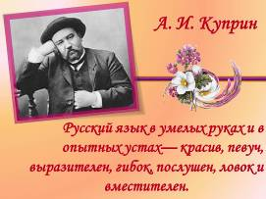
Слышен в классе диалог:
Обсуждают каталОг.
У меня в ушах звенит,
Телефон опять звонИт.
Если есть всё время тОрты,
Не малы ли будут шорты?
Я беру свой инструмент,
Быстро развожу цемЕнт.
Тётка Фёкла ела свёклу. Детей не нужно баловАть,
Чтоб зубки не пломбировАть.
ДремОта и зевОта
Уходят за ворота.
Формы мн. ч. Р. п. существительных
Уважают человека
у туркмен, татар, узбеков,
у таджиков и армян,
у монголов и цыган,
у якутов и тунгусов,
у башкир и белорусов,
у киргизов и грузин, у бурят и осетин.
( Б. Успенский)
Культура речи - важнейшая составляющая современного человека

Язык свободный, мудрый и простой
Нам поколения в наследство подарили,
Крылов и Пушкин, Чехов и Толстой
Его в своих твореньях сохранили.
Язык писателей нам служит образцом,
Он мудростью народною отмечен.
Овладевайте же литературным языком! Боритесь за культуру речи!

МОБУ «СОШ № 9», 2016

